**Filmische Gestaltungsmittel verstehen und anwenden**

**Quelle:** [**https://www.studienkreis.de/deutsch/filmische-gestaltungsmittel/**](https://www.studienkreis.de/deutsch/filmische-gestaltungsmittel/) **(letzter Zugriff: 27. 10. 2019).**

Um eine [Filmanalyse](https://www.studienkreis.de/deutsch/filme-analysieren/) richtig schreiben zu können, musst du wissen, welche **Gestaltungsmittel im Film** eingesetzt werden. In diesem Beitrag möchten wir dir die wichtigsten Gestaltungsmittel des Films erklären, sodass du hinterher die **Fachbegriffe** sicher in der Filmanalyse verwenden kannst.

**Definition - filmische Gestaltungsmittel**

**Filmische Gestaltungsmittel**, auch *filmsprachliche Mittel* oder *filmische Mittel* genannt, werden im Film genutzt, um eine bestimmte **Stimmung und Wirkung** zu erzeugen. Die filmischen Mittel sind vergleichbar mit den **rhetorischen Mittel** in Texten. In beiden Fällen werden sie genutzt, um ein Medium (Film oder Text) für den Zuschauer beziehungsweise Leser spannender zu gestalten.

**Grundbegriffe der filmischen Gestaltungsmittel**

Zu den Grundbegriffen der Gestaltungsmittel zählen: **Einstellungsgröße, Kameraperspektive, Kamerabewegung, Kameratechniken, Montage und Ton**.

**Die Einstellungsgrößen**

Unter Einstellungsgröße versteht man den in einer Szene ausgewählten **Bildausschnitt**.

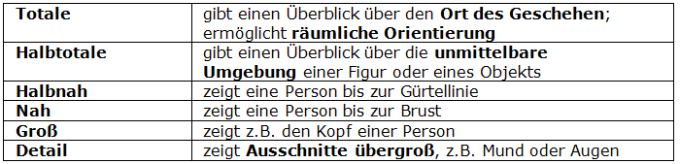

Filmische Gestaltungsmittel - Einstellungsgrößen

**Die Kameraperspektive**

Das Gestaltungsmittel der **Kameraperspektive** meint die **Position der Kamera**. Diese wird in drei verschiedenen Einstellungen unterschieden:

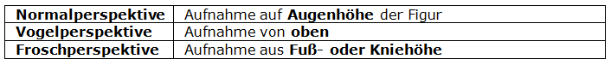

Filmische Gestaltungsmittel - Kameraperspektive

**Die Kamerabewegung**

Neben der Position der Kamera ist auch ihre B**ewegung innerhalb einer Einstellung** wichtig. Allgemein wird zwischen fünf verschiedenen Kamerabewegungen unterschieden:

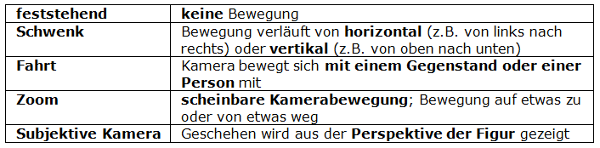

Filmische Gestaltungsmittel - Kamerabewegung

**Die Kameratechniken**

Mit den verschiedenen Kameratechniken werden zum Beispiel die **Übergänge** zwischen zwei Einstellungen gestaltet. Einige Techniken möchten wir dir hier vorstellen:

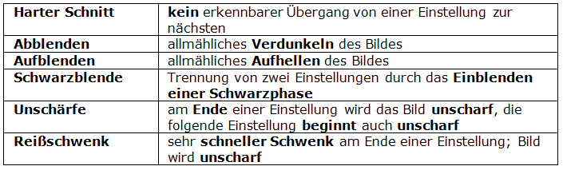

Filmische Gestaltungsmittel - Kameratechniken

**Die Montage des Bildmaterials**

Als **Montage** wird die **Anordnung der verschiedenen Aufnahmen** innerhalb des Films bezeichnet. Durch die Anordnung wird festgelegt, in welchem **Zusammenhang** die Aufnahmen zueinander stehen. Sie wirken nicht mehr als alleinstehende Szenen, sondern als **Einheit der Geschehnisse** im Film.

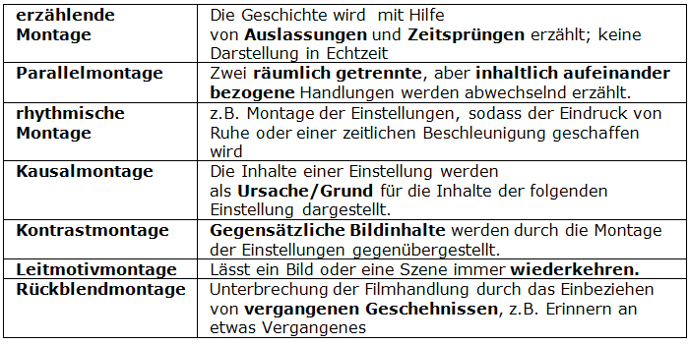

Filmische Gestaltungsmittel - Montage/Schnitt

**Die Montage des Tonmaterials**

Neben der Montage des Bildmaterials wird durch **verschiedene Arten der Vertonun**g die Aussage und Wirkung eines Films beeinflusst. Hierzu gehören beispielsweise die Wahl der **Musik**, die **Dialoge** zwischen den Figuren, oder **Geräusche**, wie zum Beispiel Vogelzwitschern im Wald. In einigen Filmen wird zusätzlich ein Erzähler eingesetzt, der **aus dem off**, das heißt aus dem **Hintergrund**, die Handlungen **kommentiert** und den Zuschauer während des Films begleitet.

Jetzt weißt du das Wichtigste über die **filmischen Gestaltungsmittel** und kannst dein Wissen mit unseren **Übungsaufgaben** testen. Wir wünschen dir viel **Erfolg** dabei!